MONTAGEM DA SALA CIRÚRGICA

A equipe de enfermagem é responsável pela montagem da sala cirúrgica, para que o procedimento cirúrgico possa ocorrer com segurança e tranquilidade, priorizando a saúde do paciente.

É preciso prever os materiais, instrumentais e equipamentos indispensáveis para a realização do procedimento cirúrgico-anestésico e prover a sala cirúrgica de todo esses itens necessários.

São recomendações importantes que o profissional deve estar atendo antes de iniciar a montagem da sala cirúrgica:

* Verificar no mapa cirúrgico a cirurgia que será realizada;
* Checar o nome do paciente, sua idade, horário agendado da cirurgia, equipe cirúrgica e anestésica responsável e observações importantes sobre o procedimento cirúrgico;
* Verificar se os equipamentos e materiais específicos solicitados, bem como os de rotina, necessários para realizar o procedimento cirúrgico;
* Lavar as mãos;
* Verificar as condições de limpeza da sala cirúrgica antes de equipá-la com materiais e equipamentos;
* Testar o funcionamento dos equipamentos da sala cirúrgica;
* Verificar se a mesa cirúrgica oferece a possibilidade de manter o paciente na posição cirúrgica apropriada para a realização do procedimento cirúrgico;
* Verificar a existência de equipamentos acessórios como bancos, suporte de soro, braçadeiras, arco, mesas para instrumentais, *hampers* e extensões elétricas;
* Solicitar ou buscar os artigos médicos esterilizados específicos que serão utilizados na cirurgia;
* O circulante e também o instrumentador cirúrgico devem verificar a integridade dos pacotes cirúrgicos;
* Organizar os medicamentos e materiais descartáveis, sempre

observando a validade da esterilização e a integridade das embalagens;

* Prover a sala cirúrgica de diversos artigos para auxiliar a equipe cirúrgica, tais como talas, ataduras, soluções, adesivos e fitas adesivas;
* Abastecer a sala com impressos utilizados para registrar a cirurgia; ➢ Verificar e montar o carro de anestesia;

Dispor em mesas auxiliares os artigos que serão utilizados pelo

anestesista.

CIRCULAÇÃO NA SALA CIRÚRGICA

A circulação da sala cirúrgica é o procedimento desenvolvido pela equipe de enfermagem, durante todo o procedimento cirúrgico, com o objetivo de garantir condições funcionais e técnicas para o adequado andamento do procedimento cirúrgico, oferecendo segurança ao paciente.

Esta atividade é responsabilidade da equipe de enfermagem podendo ser realizada pelo enfermeiro, pelo técnico ou pelo auxiliar de enfermagem. Geralmente o enfermeiro responsável pelo centro cirúrgico é quem designa o profissional responsável por montar e circular a sala cirúrgica.

O instrumentador pode auxiliar nesta montagem, pois conhece os materiais e equipamentos utilizados pela sua equipe cirúrgica, agilizando e prevendo as necessidades de cada procedimento cirúrgico.

São recomendações importantes para o circulante da sala cirúrgica:

* Lavar as mãos;
* Receber o paciente, apresentar-se e conferir sua identificação com o seu prontuário;
* Conferir os exames realizados pelo paciente;
* Realizar a monitorização do paciente;
* Auxiliar o médico anestesista na indução anestésica;
* Auxiliar a equipe cirúrgica a paramentar-se;
* Ligar os equipamentos cirúrgicos;
* Posicionar o foco cirúrgico;
* Aproximar o *hamper* próximo a equipe cirúrgica;
* Realizar a contagem do número de compressas utilizadas nos

procedimentos cirúrgicos com abertura da cavidade abdominal;

* Manter a sala cirúrgica em ordem;
* Estar atento as solicitações da equipe cirúrgica;
* Encaminhar o paciente para a sala de recuperação pós-anestésica; ➢ Reorganizar a sala cirúrgica.

DESMONTAGEM DA SALA CIRÚRGICA

A desmontagem da sala cirúrgica é responsabilidade da equipe de enfermagem e se resume a remover os materiais, equipamentos e artigos utilizados na cirurgia e encaminhá-los ao expurgo.

O instrumentador cirúrgico é responsável por retirar os materiais e equipamentos da sua equipe cirúrgica e encaminhá-los para higienização. É importante ressaltar que o instrumentador cirúrgico não deve levar os instrumentais sujos com matéria orgânica para ser limpo em sua casa, ele deve realizar esta higienização no próprio hospital.

São recomendações importantes no procedimento de desmontagem da sala

cirúrgica:

* Lavar as mãos;
* Calçar luvas de procedimentos, colocar os óculos de proteção e manter a máscara facial;
* Reunir os campos e instrumentais cirúrgicos não utilizados;
* Descartar os materiais perfurocortantes em recipientes próprios;
* Reunir e retirar os instrumentais da mesa;
* Separar os materiais que foram utilizados pelo anestesiologista;
* Retirar as luvas de procedimento;
* Informar aos profissionais do serviço de limpeza para limparem a sala cirúrgica.

### **PREPARO E FUNÇÃO DO INSTRUMENTADOR CIRÚRGICO**

A instrumentação cirúrgica é uma profissão de nível técnico, no Brasil, em que o profissional tem a função de ajudar o cirurgião no ato cirúrgico, que abrange desde a preparação dos instrumentos até a esterilização dos mesmos, após a cirurgia.

A instrumentação cirúrgica nasceu no século XX no período de maior crescimento nas cirurgias e com isso, o papel do instrumentador cirúrgico também ganhou destaque.

Devido a esse crescimento tornou-se necessário qualificar mais profissionais para trabalhar nessa área tão importante para a medicina. Surgiram então, as primeiras escolas formadoras de instrumentadores cirúrgicos.

Atualmente, muitos profissionais de enfermagem acabam optando pela instrumentação cirúrgica, mas vale lembrar que o curso específico é muito importante para que este profissional possa participar de concursos públicos.

A Câmara de deputados aprovou o Projeto de Lei 642/07, do deputado George Hilton (PRB-MG), que regulamenta a profissão de instrumentador cirúrgico.

A proposta foi aprovada em caráter conclusivo na Comissão de Constituição e Justiça e de Cidadania (CCJ) e será encaminhada para análise do Senado, se não houver recurso para que seja votada pelo Plenário da Câmara.

O projeto estabelece que o exercício da profissão seja privativo daqueles que tenham concluído curso de Instrumentação Cirúrgica, ministrado no Brasil, por escola oficial ou reconhecida pelo governo federal, ou no exterior, desde que esse diploma seja revalidado no Brasil.

Também podem exercer a atividade aqueles que já atuam na profissão há pelo menos dois anos, contados da data em que a lei entrar em vigor.

O Instrumentador Cirúrgico é responsável por todo o instrumental utilizado antes, durante e após a cirurgia, ou seja, por todo o seu processamento, exceto os instrumentais básicos cuja responsabilidade é da central que esteriliza os materiais da instituição hospitalar.

Com a evolução das intervenções cirúrgicas, exige-se conhecimento de aparelhos e instrumentos modernos, técnicas usualmente empregadas em atos operatórios, noções de anatomia, assepsia, biossegurança, células e tecidos, ética profissional, fisiologia, higiene e microbiologia.

O instrumentador cirúrgico é um profissional indispensável para que o ato operatório transcorra com segurança e qualidade. Sua função primordial é fornecer o instrumental cirúrgico adequado ao cirurgião e ao auxiliar, sendo possível realizar as funções básicas de segundo auxiliar quando o primeiro estiver ocupado.

Todo instrumentador cirúrgico deve conhecer a técnica empregada no ato operatório e estar atento à manutenção da assepsia de toda a equipe cirúrgica, colaborando para a qualidade do procedimento cirúrgico.

Podemos ainda citar outras funções básicas do instrumentador cirúrgico:

* Conhecer os instrumentais por seus nomes, apelidos e gestos;
* Entregar o instrumento com presteza ao sinal ou pedido verbal do cirurgião, colocando-o em sua mão de forma precisa e exata para uso imediato;
* Não se distrair no decorrer da cirurgia, pois a antecipação às requisições do cirurgião depende da atenção do instrumentador;
* Sempre antes da cirurgia é preciso certificar-se que tudo está em ordem, desde os fios e agulhas, até os instrumentos especiais.

O instrumentador cirúrgico é o braço direito do cirurgião, portanto, deve saber com antecedência dos procedimentos cirúrgicos agendados, para que possa prever os materiais necessários para as cirurgias.

**TEMPO CIRÚRGICO**

A cirurgia é a parte do processo terapêutico em que o [cirurgião](http://pt.wikipedia.org/wiki/Cirurgi%C3%A3o) realiza uma intervenção manual ou instrumental no corpo do paciente.

Define-se ainda como o conjunto de gestos manuais ou instrumentais que o cirurgião executa para a integral realização de ato cruento com finalidade diagnóstica, terapêutica ou estética.

O médico cirurgião geral realiza a maior parte das cirurgias e assume o comando do paciente politraumatizado grave, indicando os casos em que outros médicos com outras especialidades precisam participar.

Para um procedimento cirúrgico ocorrer com segurança existem os tempos cirúrgicos e o instrumentador deve conhecer bem esses tempos para que possa trabalhar em conjunto com o cirurgião.

Os tempos cirúrgicos são a diérese, hemostasia, exérese e a síntese.

**DIÉRESE**

É o rompimento da continuidade dos tecidos, ou planos anatômicos, para atingir uma região ou órgão. Pode ser classificada em mecânica ou física.

É a separação dos tecidos, realizada por meio de intervenções manuais, com diferentes tipos, de acordo com o tecido a ser separado, ou seja, a pele, a aponeurose, o músculo e dos órgãos específicos.

Podemos ainda dizer que é o nome dado ao processo de divisão dos tecidos que possibilita o acesso a região a ser operada pelo médico cirurgião. Consiste na primeira etapa da cirurgia, sendo seguida pela hemostasia e síntese.

**HEMOSTASIA**

A hemotasia deve sempre ser alcançada a fim de se evitar complicações da ferida cirúrgica e também da redução da visão do cirurgião durante o ato cirúrgico propriamente dito.

Os métodos para se alcançar a hemostasia dependem tanto das condições relativas ao paciente submetido à intervenção quanto das condições que a técnica operatória utilizada permitem ao cirurgião realizá-los.

Podemos definir ainda como o processo que consiste em impedir, deter ou prevenir o sangramento. Esse processo pode ser feito simultâneo ou individualmente por meio de pinçamento e ligadura de vasos, eletrocoagulação ou compressão.

A hemostasia começa antes da cirurgia, quando se realiza no pré-operatório imediato e no momento em que são solicitados os exames de tempo de coagulação e dosagem de protrombina.

Na hemostasia há início uma reação em cascata ou cadeia que na presença de íons cálcio, culminandona conversão da proteína plasmática protombina emenzima ativatrombina.

A trombina, por sua vez, converte o fibrinogênio em fibrina, que forma uma rede de filamentos que retém plaquetas, células sanguíneas eplasma, formando o coágulo.

A hemostasia pode ser classificada em:

* Preventiva;
* Urgência;
* Curativa;
* Medicamentosa; ➢ Cirúrgica.

Hemostasia cirúrgica é realizada com a finalidade de interromper a circulação durante o ato operatório, temporária ou definitiva.

Quando há uma urgência, a hemostasia é realizada quase sempre em condições não favoráveis e com materiais improvisados, como, por exemplo, compressão digital, garrotes e torniquetes.

A hemostasia curativa consiste no procedimento realizado durante o procedimento cirúrgico. Já a hemostasia medicamentosa, as drogas diminuem o sangramento por vasoconstrição.

**SÍNTESE**

A síntese tem o objetivo de auxiliar à cicatrização cirúrgica, devendo o cirurgião utilizar-se de instrumentos adequados e técnica para que se possa efetivar tal procedimento.

É a união de tecidos, que será mais perfeita quanto mais anatômica for a separação, para facilitar o processo de cicatrização e restabelecer a continuidade tecidual por primeira intenção.

Ou ainda podemos dizer que é uma das etapas do processo cirúrgico no qual ocorre a reaproximação das extremidades dos tecidos seccionados ou ressecados com a posterior sutura. Tem a finalidade de acelerar a cicatrização pelo fato de precipitar as suas fases iniciais, favorecendo o restabelecimento da continuidade tecidual. É realizada com o uso de agulhas, pinças e fios.

O instrumental cirúrgico deve ser utilizado para se cumprir os tempos fundamentais da cirurgia e os tempos especiais que alguns procedimentos necessitam.

Para isso, devemos contar com instrumentos dos mais diversos gêneros, tamanhos e formatos que podem ser, geralmente, classificados como de hemostasia, de diérese e afastamento e também de síntese.

Estes instrumentos estão em constante evolução e são criados ou levados ao desuso devido à evolução das técnicas operatórias e criatividade de cirurgiões que, frente a novos desafios, se adaptam levando a cirurgia a caminhar a paços largos durante os séculos.

Nada seria válido se estes instrumentais não estivessem ao alcance do cirurgião de uma forma rápida e precisa. Logo, se faz necessária uma organização da mesa do instrumentador sistemática e de um profissional que possa exercer esta função da melhor forma possível.

Existem várias formas de dispor os matérias na mesa instrumentadora, o que checa a causa de discussões entre as diversas escolas e cirurgiões até os dias atuais.

Mas o mais importante é que cada cirurgião deve escolher uma forma que melhor atenda suas necessidades durante o ato operatório, pois só assim ele poderá realizar uma intervenção correta, bem-sucedida e, acima de tudo, com o melhor benefício possível ao paciente.

Qualquer que seja o instrumental, técnica cirúrgica e princípios a serem seguidos, o paciente deve sempre vir em primeiro plano, devendo, todos nós, zelarmos para que sua recuperação seja sempre a melhor possível.

**EXÉRESE**

Exérese é uma manobra cirúrgica utilizada para retirar uma parte ou a totalidade de um órgão ou tecido visando objetivos terapêuticos. É o ato cirúrgico propriamente dito.

É um dos tempos cirúrgicos caracterizado pela extração de tecidos prejudiciais ao organismo humano, como por exemplo, um tumor malígno, cálculo renal ou até mesmo um órgão doente.

### **ESCOVAÇÃO**

Voltaremos a comentar aqui no curso a questão da lavagem das mãos. É importante sempre relatar que esse simples procedimento pode salvar muitas vidas.

Esse é um procedimento muito simples, porém, menosprezado pelos profissionais da área de saúde, e o instrumentador cirúrgico se encaixa neste contexto.

É comprovado cientificamente que para um controle eficaz da infecção hospitalar, é necessário um acompanhamento rigoroso de rotinas relacionadas com a assepsia e antissepsia.

Hoje, o principal dilema de toda a comissão de controle das infecções hospitalares é saber qual o agente antisséptico ideal para uso diário, e claro, com um custo menor.

A lavagem das mãos depende dos seguintes fatores:

* Intensidade de contato com os pacientes;
* Grau de contaminação passível de ocorrer com o contato;➢ Da susceptibilidade do paciente às infecções nosocomiais;➢ Do procedimento a ser realizado.

É necessário lavar as mãos nas seguintes ocasiões:

* Quando estiverem sujas;
* Antes e após o contato direto com o paciente;
* Antes de administrar a medicação ao paciente;
* Ao preparar materiais e equipamentos;
* Na manipulação de cateteres, equipamentos respiratórios e na manipulação do sistema fechado de drenagem urinária;

Antes e após realizar trabalho hospitalar;

* Antes e após realizar atos e funções fisiológicas ou pessoais;
* Ao preparar micronebulização;
* Na coleta de material para exame propedêutico; ➢ Antes e após uso de luvas;
* Antes e depois de manusear alimentos;
* Antes e depois de manusear cada paciente e, eventualmente, entre as atividades realizadas num mesmo paciente.

Existem algumas recomendações importantes quanto ao uso de antissépticos, são elas:

* Detergentes com água podem remover fisicamente certa quantidade de micro-organismos, mas os agentes antissépticos são necessários para matar ou inibir a proliferação de micro-organismos;
* Existem estudos aleatórios que mostraram que a aplicação tópica de álcool a 70% em mãos contaminadas reduz em 99,7% a flora bacteriana local. Contudo, mesmo quando se utiliza um antisséptico, existe um limite de eficácia, dependendo da frequência ou intensidade da limpeza das mãos.

As preparações a base de álcool levam menos tempo para exercer seu efeito máximo que as soluções contendo gluconato de clorohexidina. Porém há estudos que demonstram que o simples uso frequente de água e sabão para lavar as mãos aumenta a flora disponível na superfície da pele, liberando a flora residente, ou seja, água e sabão simplesmente removem as bactérias mais superficiais, mas não eliminam aquelas liberadas das camadas mais profundas.

Os produtos que impedem o crescimento bacteriano ou até mesmo aqueles que eliminam as bactérias, ao se infiltrarem no extrato córneo, apresentam atividade residual duradoura, reduzindo o risco de contaminação mesmo por bactérias da flora residente.

Podemos concluir então, que a ação primária dos sabões simples é a remoção mecânica dos micro-organismos superficiais. Os sabões antimicrobianos, além da remoção mecânica, matam ou inibem o crescimento tanto da flora superficial como da residente.

### **INSTRUMENTAIS CIRÚRGICOS**

Estaremos classificando os instrumentais cirúrgicos em seis grupos básicos, sendo cada grupo representativo de uma determinada etapa da cirurgia.

#### APRESENTAÇÃO DO MATERIAL QUE COMPÕE A MESA DO INSTRUMENTADOR

BISTURI

Existem alguns métodos para segurar um bisturi, dependendo muito onde e de que maneira vai ser usado, como descreveremos a seguir.

O cirurgião pode segurá-lo como uma faca, onde o dedo indicador posicionase sobre a porção dorsal posterior da lâmina, com a finalidade de controlar a pressão dessa sobre o tecido a ser enfocado. Usar esta posição para as incisões de pele e de tecidos mais duros.

### FIGURA 11 – BISTURI COMO FACA

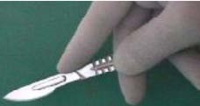

FONTE: Disponível

em:[<http://webcache.googleusercontent.com/search?q=cache:_0jrAeA7bA0J:www.ufsm.br/tielletcab/ HVfwork/apoptcv/cap4.htm+AGULHAS+E+FIOS+CIR%C3%9ARGICOS&cd=3&hl=ptBR&ct=clnk&gl=br&source=www.google.com.br>](http://webcache.googleusercontent.com/search?q=cache:_0jrAeA7bA0J:www.ufsm.br/tielletcab/HVfwork/apoptcv/cap4.htm+AGULHAS+E+FIOS+CIR%C3%9ARGICOS&cd=3&hl=pt-BR&ct=clnk&gl=br&source=www.google.com.br). Acesso em: 28 jun. 2011.

Pode ser manuseado como um lápis, podendo dessa maneira, ser manipulado pelos dedos sem movimentar o pulso. Usado para dissecação e incisões delicadas, onde não há necessidade de pressão sobre o tecido a ser incisado.

### FIGURA 12 – COMO UM LÁPIS

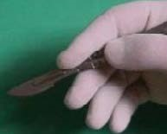

FONTE: Disponível

em:[<http://webcache.googleusercontent.com/search?q=cache:_0jrAeA7bA0J:www.ufsm.br/ti](http://webcache.googleusercontent.com/search?q=cache:_0jrAeA7bA0J:www.ufsm.br/tielletcab/HVfwork/apoptcv/cap4.htm+AGULHAS+E+FIOS+CIR%C3%9ARGICOS&cd=3&hl=pt-BR&ct=clnk&gl=br&source=www.google.com.br)

[elletcab/HVfwork/apoptcv/cap4.htm+AGULHAS+E+FIOS+CIR%C3%9ARGICOS&cd=3&hl=p t-BR&ct=clnk&gl=br&source=www.google.com.br>](http://webcache.googleusercontent.com/search?q=cache:_0jrAeA7bA0J:www.ufsm.br/tielletcab/HVfwork/apoptcv/cap4.htm+AGULHAS+E+FIOS+CIR%C3%9ARGICOS&cd=3&hl=pt-BR&ct=clnk&gl=br&source=www.google.com.br). Acesso em: 28 jun. 2011.

Para limpeza ou afastamento do tecido gorduroso ou aponeurose, ou ainda dissecação sobre estruturas, o bisturi é manipulado em ângulo oblíquo em relação aos tecidos.

### FIGURA 13 – PARA LIMPEZA

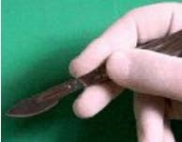

FONTE: Disponível

em:[<http://webcache.googleusercontent.com/search?q=cache:_0jrAeA7bA0J:www.ufsm.br/tielletcab/ HVfwork/apoptcv/cap4.htm+AGULHAS+E+FIOS+CIR%C3%9ARGICOS&cd=3&hl=ptBR&ct=clnk&gl=br&source=www.google.com.br>](http://webcache.googleusercontent.com/search?q=cache:_0jrAeA7bA0J:www.ufsm.br/tielletcab/HVfwork/apoptcv/cap4.htm+AGULHAS+E+FIOS+CIR%C3%9ARGICOS&cd=3&hl=pt-BR&ct=clnk&gl=br&source=www.google.com.br). Acesso em: 28 jun. 2011.

PINÇAS DE DISSECAÇÃO

Estas pinças são seguras entre o polegar o 2° e o 3° dedo. Existem muitos tipos dessas pinças, e elas devem ser usadas nos tecidos para os quais foram feitas. Como exemplo, a pinça de dissecação com ponta delicada não deve ser usada na pele.

### FIGURA 14 – HADSON SEM DENTE

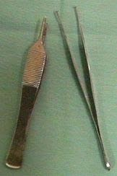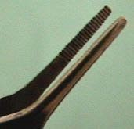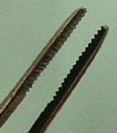

FONTE: Disponível

em:[<http://webcache.googleusercontent.com/search?q=cache:_0jrAeA7bA0J:www.ufsm.br/tielletcab/ HVfwork/apoptcv/cap4.htm+AGULHAS+E+FIOS+CIR%C3%9ARGICOS&cd=3&hl=ptBR&ct=clnk&gl=br&source=www.google.com.br>](http://webcache.googleusercontent.com/search?q=cache:_0jrAeA7bA0J:www.ufsm.br/tielletcab/HVfwork/apoptcv/cap4.htm+AGULHAS+E+FIOS+CIR%C3%9ARGICOS&cd=3&hl=pt-BR&ct=clnk&gl=br&source=www.google.com.br). Acesso em: 28 jun. 2011.

### FIGURA 15 – HADSON COM DENTE

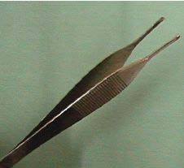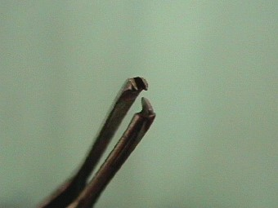

FONTE: Disponível

em:[<http://webcache.googleusercontent.com/search?q=cache:_0jrAeA7bA0J:www.ufsm.br/tielletcab/ HVfwork/apoptcv/cap4.htm+AGULHAS+E+FIOS+CIR%C3%9ARGICOS&cd=3&hl=ptBR&ct=clnk&gl=br&source=www.google.com.br>](http://webcache.googleusercontent.com/search?q=cache:_0jrAeA7bA0J:www.ufsm.br/tielletcab/HVfwork/apoptcv/cap4.htm+AGULHAS+E+FIOS+CIR%C3%9ARGICOS&cd=3&hl=pt-BR&ct=clnk&gl=br&source=www.google.com.br). Acesso em: 28 jun. 2011.

### FIGURA 16 – CUSHING COM DENTE

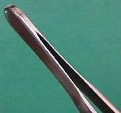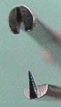

FONTE: Disponível

em:[<http://webcache.googleusercontent.com/search?q=cache:_0jrAeA7bA0J:www.ufsm.br/tielletcab/ HVfwork/apoptcv/cap4.htm+AGULHAS+E+FIOS+CIR%C3%9ARGICOS&cd=3&hl=ptBR&ct=clnk&gl=br&source=www.google.com.br>](http://webcache.googleusercontent.com/search?q=cache:_0jrAeA7bA0J:www.ufsm.br/tielletcab/HVfwork/apoptcv/cap4.htm+AGULHAS+E+FIOS+CIR%C3%9ARGICOS&cd=3&hl=pt-BR&ct=clnk&gl=br&source=www.google.com.br). Acesso em: 28 jun. 2011.

### FIGURA 17 – CUSHING SEM DENTE

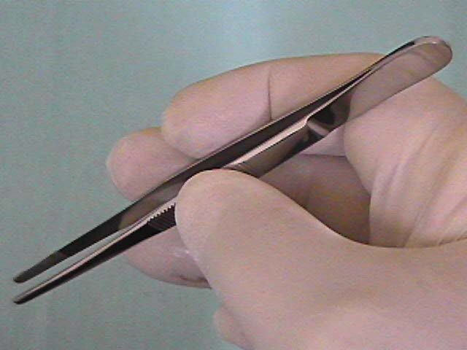

FONTE: Disponível

em:[<http://webcache.googleusercontent.com/search?q=cache:_0jrAeA7bA0J:www.ufsm.br/tielletcab/ HVfwork/apoptcv/cap4.htm+AGULHAS+E+FIOS+CIR%C3%9ARGICOS&cd=3&hl=ptBR&ct=clnk&gl=br&source=www.google.com.br>](http://webcache.googleusercontent.com/search?q=cache:_0jrAeA7bA0J:www.ufsm.br/tielletcab/HVfwork/apoptcv/cap4.htm+AGULHAS+E+FIOS+CIR%C3%9ARGICOS&cd=3&hl=pt-BR&ct=clnk&gl=br&source=www.google.com.br). Acesso em: 28 jun. 2011.

PINÇAS HEMOSTÁTICAS

Todos os instrumentos com alças são empunhados da mesma maneira. O dedo polegar e o 4o dedo são colocados e ajustados nas alças, o 2o dedo, o indicador é usado perto ou acima da articulação e serve, junto com o 3o dedo, para estabilizar e direcionar o instrumento.

24.3.1 Pinças hemostáticas traumáticas

Devem abranger somente o vaso sangrante e incluir o mínimo possível de tecido adicional. O assistente deve segurar a pinça com a ponta voltada em direção ao cirurgião, de maneira que o vaso possa ser facilmente ligado.

Após o primeiro nó ser feito e estar sendo apertado, a pinça hemostática é removida de maneira a permitir que o nó seja apertado por completo e possa ser feito o 2º nó.

### FIGURA 18 – PINÇAS HEMOSTÁTICAS TRAUMÁTICAS

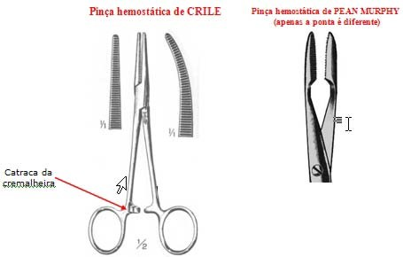

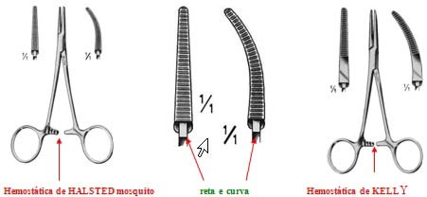

FONTE: Disponível

em:[<http://webcache.googleusercontent.com/search?q=cache:_0jrAeA7bA0J:www.ufsm.br/tielletcab/ HVfwork/apoptcv/cap4.htm+AGULHAS+E+FIOS+CIR%C3%9ARGICOS&cd=3&hl=ptBR&ct=clnk&gl=br&source=www.google.com.br>](http://webcache.googleusercontent.com/search?q=cache:_0jrAeA7bA0J:www.ufsm.br/tielletcab/HVfwork/apoptcv/cap4.htm+AGULHAS+E+FIOS+CIR%C3%9ARGICOS&cd=3&hl=pt-BR&ct=clnk&gl=br&source=www.google.com.br). Acesso em: 28 jun. 2011.

Pinças hemostáticas não traumáticas

Este tipo de pinça é usado para ocluir a circulação em grandes vasos. O vaso deve ser pinçado o suficiente para oclusão do fluxo sanguíneo, de maneira a minimizar o trauma vascular.

FIGURA 19 – PINÇAS HEMOSTÁTICAS NÃO TRAUMÁTICAS

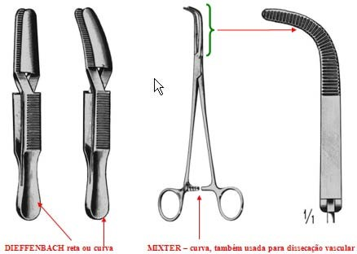

FONTE: Disponível

em:[<http://webcache.googleusercontent.com/search?q=cache:_0jrAeA7bA0J:www.ufsm.br/tielletcab/ HVfwork/apoptcv/cap4.htm+AGULHAS+E+FIOS+CIR%C3%9ARGICOS&cd=3&hl=ptBR&ct=clnk&gl=br&source=www.google.com.br>](http://webcache.googleusercontent.com/search?q=cache:_0jrAeA7bA0J:www.ufsm.br/tielletcab/HVfwork/apoptcv/cap4.htm+AGULHAS+E+FIOS+CIR%C3%9ARGICOS&cd=3&hl=pt-BR&ct=clnk&gl=br&source=www.google.com.br). Acesso em: 28 jun. 2011.

24.3.3 Pinças de tecidos

Devem ser usadas nos tecidos para os quais foram planejadas de maneira a minimizar o trauma. Por exemplo, a pele não deve ser pinçada com pinças de Allis, que devem ser usadas em tecidos mais moles.

– PINÇA DE TECIDOS

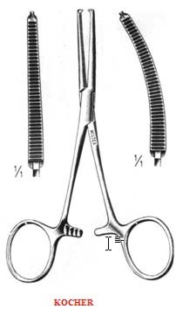

FONTE: Disponível

em:[<http://webcache.googleusercontent.com/search?q=cache:_0jrAeA7bA0J:www.ufsm.br/tielletcab/ HVfwork/apoptcv/cap4.htm+AGULHAS+E+FIOS+CIR%C3%9ARGICOS&cd=3&hl=ptBR&ct=clnk&gl=br&source=www.google.com.br>](http://webcache.googleusercontent.com/search?q=cache:_0jrAeA7bA0J:www.ufsm.br/tielletcab/HVfwork/apoptcv/cap4.htm+AGULHAS+E+FIOS+CIR%C3%9ARGICOS&cd=3&hl=pt-BR&ct=clnk&gl=br&source=www.google.com.br). Acesso em: 28 jun. 2011.

TESOURAS

As tesouras são destruídas rapidamente quando usadas para outros fins que não os aconselhados. As tesouras para cortar fios cirúrgicos geralmente são tesouras retas ponta reta romba, e devem ser utilizadas para fios que não sejam arames ou metálicos.

### PONTA DAS TESOURAS

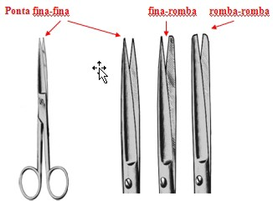

FONTE: Disponível

em:[<http://webcache.googleusercontent.com/search?q=cache:_0jrAeA7bA0J:www.ufsm.br/tielletcab/ HVfwork/apoptcv/cap4.htm+AGULHAS+E+FIOS+CIR%C3%9ARGICOS&cd=3&hl=ptBR&ct=clnk&gl=br&source=www.google.com.br>](http://webcache.googleusercontent.com/search?q=cache:_0jrAeA7bA0J:www.ufsm.br/tielletcab/HVfwork/apoptcv/cap4.htm+AGULHAS+E+FIOS+CIR%C3%9ARGICOS&cd=3&hl=pt-BR&ct=clnk&gl=br&source=www.google.com.br). Acesso em: 28 jun. 2011.

As tesouras para cortar fios metálicos são especiais e menores que as cirúrgicas. Para cortar fios cirúrgicos, abrem-se pouco as lâminas, que deslizam sobre as pontas a serem cortadas e viradas levemente antes das lâminas cortarem o fio.

PARTES DA TESOURA

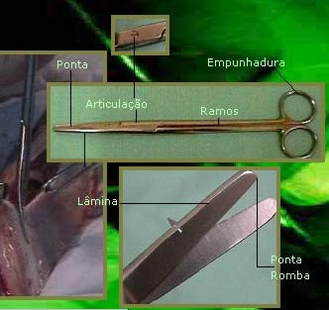

FONTE: Disponível

em:[<http://webcache.googleusercontent.com/search?q=cache:_0jrAeA7bA0J:www.ufsm.br/tielletcab/ HVfwork/apoptcv/cap4.htm+AGULHAS+E+FIOS+CIR%C3%9ARGICOS&cd=3&hl=ptBR&ct=clnk&gl=br&source=www.google.com.br>](http://webcache.googleusercontent.com/search?q=cache:_0jrAeA7bA0J:www.ufsm.br/tielletcab/HVfwork/apoptcv/cap4.htm+AGULHAS+E+FIOS+CIR%C3%9ARGICOS&cd=3&hl=pt-BR&ct=clnk&gl=br&source=www.google.com.br). Acesso em: 28 jun. 2011.

O tamanho do fio cortado vai depender do grau de rotação da tesoura. Tesouras para tecidos devem ser usadas sempre que se possa ver o tecido entre suas lâminas. Tesouras para dissecação romba é necessário inserir as lâminas fechadas e abri-las, separando os tecidos.

EXEMPLOS DE TESOURAS

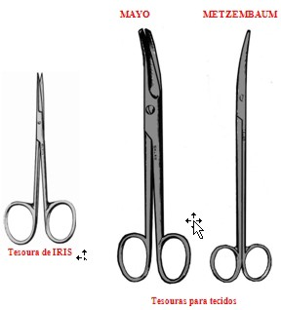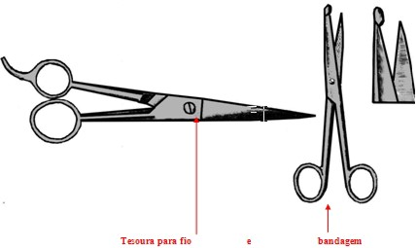

FONTE: Disponível

em:[<http://webcache.googleusercontent.com/search?q=cache:_0jrAeA7bA0J:www.ufsm.br/tielletcab/ HVfwork/apoptcv/cap4.htm+AGULHAS+E+FIOS+CIR%C3%9ARGICOS&cd=3&hl=ptBR&ct=clnk&gl=br&source=www.google.com.br>](http://webcache.googleusercontent.com/search?q=cache:_0jrAeA7bA0J:www.ufsm.br/tielletcab/HVfwork/apoptcv/cap4.htm+AGULHAS+E+FIOS+CIR%C3%9ARGICOS&cd=3&hl=pt-BR&ct=clnk&gl=br&source=www.google.com.br). Acesso em: 28 jun. 2011.

AFASTADORES

Os afastadores são utilizados para se abrir as cavidades de acesso à manipulação cirúrgica.

Podem causar lesões muito grandes nos tecidos, se usados impropriamente. A força excessiva aplicada a um afastador é um substituto muito pobre para uma incisão inadequada.

### AFASTADORES

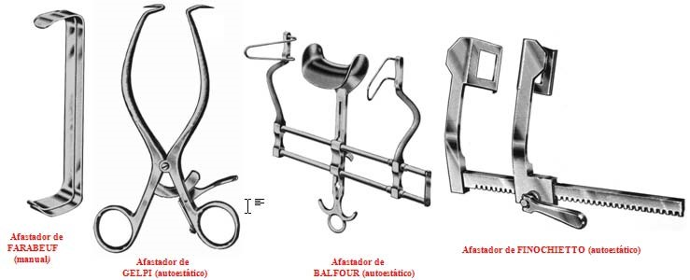

FONTE: Disponível em:

[<http://webcache.googleusercontent.com/search?q=cache:_0jrAeA7bA0J:www.ufsm.br/tielletcab/HVf work/apoptcv/cap4.htm+AGULHAS+E+FIOS+CIR%C3%9ARGICOS&cd=3&hl=ptBR&ct=clnk&gl=br&source=www.google.com.br>](http://webcache.googleusercontent.com/search?q=cache:_0jrAeA7bA0J:www.ufsm.br/tielletcab/HVfwork/apoptcv/cap4.htm+AGULHAS+E+FIOS+CIR%C3%9ARGICOS&cd=3&hl=pt-BR&ct=clnk&gl=br&source=www.google.com.br). Acesso em: 28 jun. 2011.

As bordas da cavidade que será utilizado o afastador devem ser protegidas com compressas.

PROTEÇÃO PARA USO DO AFASTADOR

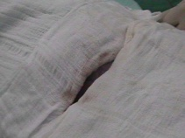

FONTE: Disponível

em:[<http://webcache.googleusercontent.com/search?q=cache:_0jrAeA7bA0J:www.ufsm.br/tielletcab/ HVfwork/apoptcv/cap4.htm+AGULHAS+E+FIOS+CIR%C3%9ARGICOS&cd=3&hl=ptBR&ct=clnk&gl=br&source=www.google.com.br>](http://webcache.googleusercontent.com/search?q=cache:_0jrAeA7bA0J:www.ufsm.br/tielletcab/HVfwork/apoptcv/cap4.htm+AGULHAS+E+FIOS+CIR%C3%9ARGICOS&cd=3&hl=pt-BR&ct=clnk&gl=br&source=www.google.com.br). Acesso em: 28 jun. 2011.

PORTA-AGULHAS

As agulhas curvas devem ser colocadas na ponta do porta-agulha, a uma distância de um quarto do fundo da agulha. Não se utiliza porta-agulhas com agulhas retas.

Quando são usados para fazer os pontos ou para atar os nós cirúrgicos, devem ser seguros como tesouras ou na palma da mão, sem os dedos nas alças.

Partes: alça ou empunhadura, catraca ou cremalheira, articulação e ponta.

PORTA AGULHA

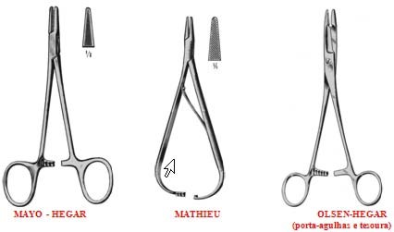

FONTE: Disponível

em:[<http://webcache.googleusercontent.com/search?q=cache:_0jrAeA7bA0J:www.ufsm.br/tielletcab/ HVfwork/apoptcv/cap4.htm+AGULHAS+E+FIOS+CIR%C3%9ARGICOS&cd=3&hl=ptBR&ct=clnk&gl=br&source=www.google.com.br>](http://webcache.googleusercontent.com/search?q=cache:_0jrAeA7bA0J:www.ufsm.br/tielletcab/HVfwork/apoptcv/cap4.htm+AGULHAS+E+FIOS+CIR%C3%9ARGICOS&cd=3&hl=pt-BR&ct=clnk&gl=br&source=www.google.com.br). Acesso em: 28 jun. 2011.

#### 25 MONTAGEM DA MESA BÁSICA

A montagem da mesa cirúrgica tem o objetivo de facilitar e organizar o trabalho do instrumentador cirúrgico e consequentemente, do cirurgião. É uma forma de racionalizar o ato cirúrgico tornando-o mais eficaz.

A capacitação do trabalho do instrumentador é de grande importância para que ele possa atender às necessidades do cirurgião e dos seus auxiliares. Para a montagem da mesa, o auxiliar e o instrumentador, já paramentados, deverão escolher o local da sala menos movimentado iniciando sistematicamente a organização da mesa cirúrgica.

As mesas auxiliares devem ser protegidas com uma folha de borracha que, ao mesmo tempo em que amortece o choque dos instrumentos com o tampo metálico, impermeabiliza a cobertura da mesa que, se molhada inadvertidamente por soro ou secreções, perderia seu poder de barreira antibacteriana, com possibilidade de contaminação dos objetos sobre ela inseridos.

Sobre folhas de borracha são colocados campos protetores esterilizados, em seguida o circulante deverá aproximar a caixa dos instrumentos sobre outra mesa menor.

Dependendo da posição do cirurgião perante o paciente, a mesa será montada. Uma posição comum vista em alguns centros cirúrgicos é a mesa do instrumentador sob o paciente, eliminando assim, a figura do instrumentador.

A mesa poderá também estar posicionada em 90º à mesa cirúrgica ou na extremidade inferior desta, ou então ao lado do cirurgião também eliminando o instrumentador.

Descreveremos a seguir a organização da mesa da direita para esquerda dividindo-se a mesa cirúrgica em doze partes ou áreas:

* **Área 1:** Coloca-se o bisturi com a lâmina para baixo a esquerda. Certas operações requerem tipos especiais de bisturis.
* **Área 2:** São colocadas as tesouras curvas delicadas (“Metzenbaum”) e forte (“Mayo”) com as pontas viradas para o instrumentador e com a curvatura para baixo, contra a mesa.
* **Área 3:** São colocadas as pinças hemostáticas tipo “Kelly” do mesmo modo que as tesouras. De preferência curvadas e no mínimo de seis a oito. Como o sentido de tomada é da direita para a esquerda por questão de economia de espaço acham-se sobrepostas, estando a da direita superiormente colocada em relação às outras e assim sucessivamente.
* **Área 4:** Denominada também de área de uso versátil, onde colocam-se instrumentais do tipo “Mixter”, “Moynihan”, e outros do tipo hemostático, de acordo com a cirurgia.
* **Área 5:** Colocada a “Kocher” reta.
* **Área 6:** Serão colocadas pinças com e sem dentes.
* **Área 7:** São dispostos os porta-agulhas, sendo a única exceção na mesa do instrumentador, que se coloca com os anéis para baixo. No caso, já segurando agulhas montadas. Note que a ponta da agulha indica para cima, a fim de não furar o plano da mesa evitando contaminação.
* **Área 8:** Colocam-se pinças de preensão de tipo “Babcock”, “Allis” e “Duval”, ou outros instrumentais complementares do mesmo tipo, ditados pelas necessidades da intervenção cirúrgica em causa.
* **Área 9:** Coloca-se as pinças de campo “Backhaus”, no mínimo 4.
* **Área 10:** Colocam-se pinças, tesouras e porta-agulhas longos.
* **Área 11:** Serão colocadas compressas dobradas, que seguram fios pré-cortados como seda e algodão, e sobre ela ou outros tipos de fios e agulhas. ➢ **Área 12:** é de uso versátil, neste caso apresentando agrafes.

É rotina a montagem da mesabásica, observando-se regras para a distribuição dos instrumentais cirúrgicos: o material de diérese permanece no canto inferior esquerdo, o de síntese no canto superior esquerdo, o material de hemostasia e preensão no meio da mesa, inferiormente, sendo os afastadores no canto superior, conforme ilustra a figura abaixo.

### FIGURA 27 – MESA BÁSICA

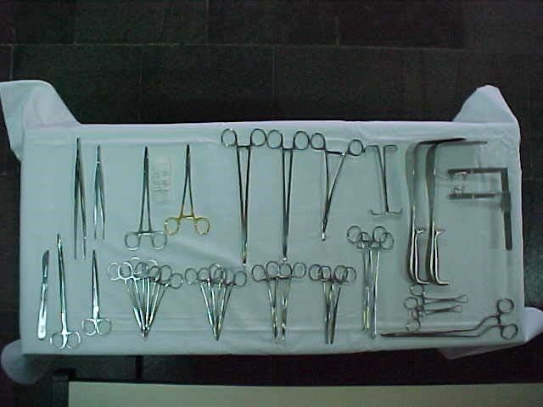

FONTE: Disponível em:

<http://webcache.googleusercontent.com/search?q=cache:Zp3DqlvCJVIJ:www.unimes.br/aulas/MEDI CINA/Aulas2005/1ano/Procedimentos_basicos_em_medicina/instrumental_cirurgico.html+como+mon tar+uma+mesa+para+cirurgia&cd=4&hl=pt-BR&ct=clnk&gl=br&source=www.google.com.br>. Acesso em: 28 jun. 2011.